**需求文档**

**网络即时聊天工具——**

.

**学 院**  软件学院

**专 业**  2015级软件工程3班

**学生姓名**  韩松岳，吴霖，陈泽森，陈文慧，游鎔江

**指导教师** 李红

**2017年9月29日**

**需求文档** 2

1.概述 4

2.系统功能需求 4

2.1系统功能架构 4

2.2注册 4

2.2.1 用例图： 4

2.2.2 用例描述：注册 5

2.3登录 6

2.3.1用例图： 7

2.3.2 用例描述：登录 7

2.4添加删除好友 8

2.4.1用例图： 8

2.4.2 用例描述：添加好友 8

2.4.3 用例描述：删除好友...................................................................................................10

2.5查询好友 11

2.5.1用例图 11

2.5.2用例描述：查询好友 12

2.6修改好友信息 12

2.6.1用例图 13

2.6.2用例描述：修改好友信息 13

2.7个人资料管理 13

2.7.1 用例图 13

2.7.2 用例描述：发送文字 13

2.8用户私聊 14

2.8.1用例图 14

2.8.2用例描述：发送文字 15

2.9管理员后台管理 16

2.9.1 用例图： 17

2.9.2 用例描述：文件管理 17

2.10用户创建群聊 18

2.9.1 用例图： 18

2.9.2 用例描述：用户创建群聊，好友加入群聊 19

3.系统非功能需求 26

4.系统接口 27

5.术语表 27

**1概述：**

本文档主要是对网络即时聊天工具的核心功能需求和非功能需求进行说明，为了指导当前系统核心功能和主要用例功能的设计和实现。

本文档的读者为：项目经理、系统需求分析人员、系统设计人员、系统编码人员、系统测试人员、系统配置管理人员。

1. **系统功能需求：**

|  |
| --- |
| **简易聊天工具** |

**2.1 系统功能架构**

|  |
| --- |
| **服务器端** |

|  |
| --- |
| **客户端** |

用户上下线显示模块

用户登录模块

用户修改个人信息

用户注册模块

管理用户模块

用户聊天模块

单聊模块

群聊模块

**2.2 注册**

**2.2.1 用例图**

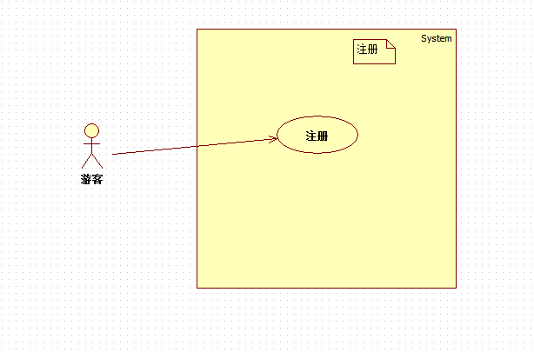

**2.2.2.1 用例描述：游客注册**

**2.2.2.2** **用例简要描述**：**参与者通过填写注册信息，确认后成为注册用户**

**2.2.2.1参与者：**

游客

**2.2.2.3前置条件：**

用户进入注册界面，游客申请账号，输入用户名（昵称）、密码、确认密码、电子邮件地址、生日、性别、所在地等个人信息，确定同意用户服务条款

**2.2.2.4后置条件：**

用户确认后账号申请成功，返回登录

**2.2.2.5用例事件流：**

基本事件流：

1. 游客选择注册账户，输入用户名（昵称）、密码、确认密码、电子邮件地址、生日、性别、所在地等个人信息，确定同意用户服务条款

2. 系统确认账号申请成功并为用户分配ID号码

3. 系统将账号，密码存入个人登录信息数据库

4. 完成注册，返回登录界面

**错误事件流：**

1. 邮箱格式不正确、出现不允许昵称、密码不符合要求

 1*系统提示错误信息

A2 游客可选择以下动作 重新填写注册信息  取消

1*游客选择重新填写注册信息，系统检测有无错误。

2*游客选择取消，用例结束

#### 2.2.2.6非功能性需求：

·性能：注册响应时间小于1s

·易用性：界面简洁，易于操作

·可维护性：有较强的可测试性和容错性

#### 2.2.2.7用例相关业务数据：

账号，密码，昵称

#### 2.2.2.8用例相关人员：

陈文慧，陈泽森

**2.3 用户登录**

**2.3.1用例图**

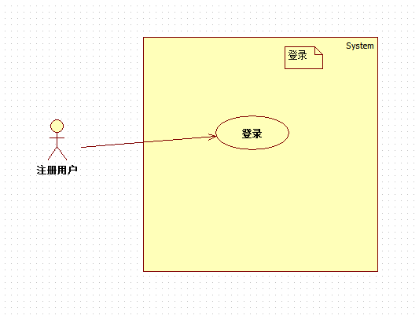

**2.3.2用例描述：用户登录**

**2.3.2.1：**参与者通过填写账号和密码登录到系统

**2.3.2.2：用例角色：**注册用户

**2.3.2.3 用例前置条件**：用户进入登录界面且用户拥有正确的账号密码

**2.3.2.4后置条件**： 用户匹配成功，成功进入系统，可进行其他操作。

#### 2.3.2.5用例事件流

用例事件流：

1. 用户在登录窗口填写账号、密码、选择登录状态

2. 系统检查账号是否存在、密码是否匹配

3. 系统显示系统操作界面

备选事件流：

A．账号不存在

A1系统提示错误信息

A2用户可选择以下动作 重新填写正确的账号 注册新账号 关闭登录窗口

A2A用户填写正确账号，系统检测其密码是否匹配

A2B用户注册新账号，系统显示注册窗口

A2C用户关闭登录窗口，用例结束

B．密码错误

B1系统提示错误信息

B2用户可选择以下动作 重新填写正确密码 找回密码 关闭登录窗口

B2A用户填写密保问题问题。正确的话就登录

B2C关闭登录窗口，用例结束

#### 2.2.2.6非功能性需求：

·性能：注册响应时间小于1s

·易用性：界面简洁，易于操作

·可维护性：有较强的可测试性和容错性

#### 2.2.2.7用例相关业务数据：

账号，密码，昵称

#### 2.2.2.8用例相关人员：

陈文慧，陈泽森

**2.4. 添加好友**

**2.4.1 用例图：**

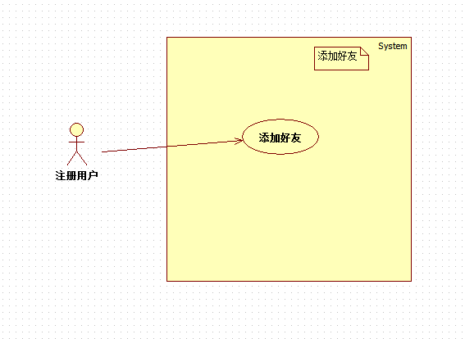

**2.4.2 用例描述：注册用户发出添加好友请求**

**2.4.2.1用例简要描述：用户通过发送添加好友请求或接受添加好友请求添加好友**

**2.4.2.2 用例角色**：注册用户

**2.4.2.3 用例前置条件：**

用户通过身份验证向其他用户发送添加好友请求或接收到添加好友请求

**2.4.2.4后置条件：**

系统显示两用户成为好友

**2.4.2.5基本路径：**

1.1. 用户查找好友，通过身份验证向其他用户发送添加好友请求

1.2. 系统将好友请求发送至被添加用户

1.3. 被添加用户可选择 确认添加请求 取消请求

1.4. 若被添加用户确认添加请求系统显示两用户成为好友

1.5. 用户可选择以下操作 修改好友昵称 （修改用户分组) 发起对话

1.6. 用户接收到添加用户请求确认发送请求的用户身份确认信息添加为好友

1.7. 系统显示两用户成为好友

1.8. 用户可选择以下操作 修改好友昵称 （修改用户分组） 发起对话

**备选事件流事件流：**

1. 身份验证信息不正确

A1系统提示错误信息

A2用户可选择以下动作  重新输入身份验证信息  取消添加好友操作

A2A重新输入身份验证信息，系统将好友请求发送给被请求好友

A2B用户取消操作，用例结束

#### 2.4.2.6非功能性需求：

·性能：注册响应时间小于1s

·易用性：界面简洁，易于操作

·可维护性：有较强的可测试性和容错性

#### 2.4.2.7用例相关业务数据：

账号，密码，昵称

#### 2.4.2.8用例相关人员：

陈文慧，陈泽森

**2.4.3 删除好友**

**用例图**：

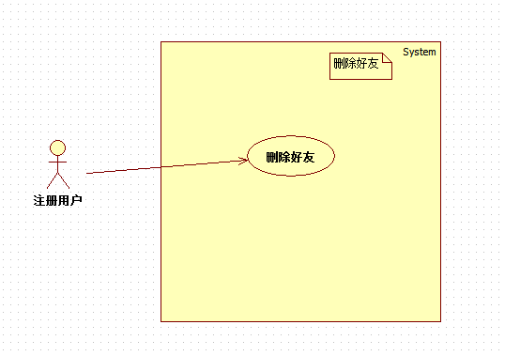

**用例描述：**

用户通过进行删除好友操作

**参与者：** 注册用户

**前置条件：**

用户已经添加了好友

**后置条件：**

系统显示已经成功删除了好友

**基本路径**：

1.1. 用户通过系统操作进行删除其他用户

1.2. 系统将好友删除请求发送至系统后台

1.3. 系统显示两用户已经成功解除朋友关系

**错误事件流：**

A. 删除信息不正确

A1系统提示错误信息

A2用户可选择以下动作  重新进行删除操作  取消删除操作

A2A重新进行删除，系统将好友删除请求发送给系统后台

A2B用户取消操作，用例结束

**2.5. 查询好友**

**2.5.1用例图：**

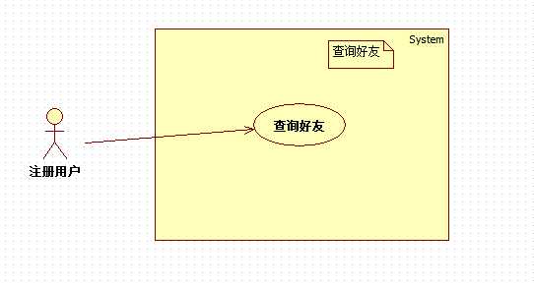

**2.5.2用例描述：** 用户查询好友

2.5.2.1 用例简要描述：用户通过进行查询好友操作来查询好友聊天或基本信息

2.5.2.2 用例角色： 注册用户

**2.5.2.3前置条件：**

用户已经添加了好友

**2.5.2.4后置条件：**

系统显示好友框或好友基本信息

**2.5.2.5基本路径**：

1.1. 用户通过系统操作进行查询其他用户

1.2. 系统将好友查询请求发送至系统后台

1.3. 系统显示好友查询结果

**备选事件流：**

A. 查询信息不正确

A1系统提示错误信息

A2用户可选择以下动作  重新进行查询操作  取消查询操作

A2A重新进行查询，系统将好友查询请求发送给系统后台

A2B用户取消操作，用例结束

#### 2.5.2.6非功能性需求：

·性能：注册响应时间小于1s

·易用性：界面简洁，易于操作

·可维护性：有较强的可测试性和容错性

#### 2.5.2.7用例相关业务数据：

账号，昵称

#### 2.5.2.8用例相关人员：

韩松岳

### 2.6用例描述：修改好友信息

#### 2.6.4.1用例图：

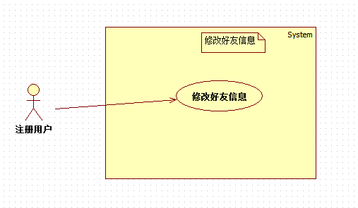

#### 2.6.4.2用例描述：

用户修改好友备注，（分组）等信息

#### 2.6.4.3用例角色：

用户

#### 2.6.4.4用例前置条件：

用户登陆成功

#### 2.6.4.5用例后置条件：

用户修改好友信息成功，系统数据库存储修改结果并更新

#### 2.6.4.6用例事件流：

基本事件流：

1. 系统展示示目前的好友列表及其分类情况。
2. 用户选择要进行管理的好友，右键，修改备注名称，
3. 系统储存新的好友列表，并实时更新在界面上

重复2-3步，直至好友添加操作完成。

备选事件流：

*a. 系统在任意时刻失败：

1.用户重新登陆，软件显示系统中存储的好友列表。

2.用户开始新的管理好友操作。

1a.该用户目前好友列表为空：

列表显示为空并无法进行好友管理操作

#### 2.6.4.6功能性需求：

·性能：系统查询到好友账号并完成修改操作所用时间在0.5s之内

·可靠性：系统不会错误的修改好友

## 2.7个人信息管理

### 2.7.1用例图：



### 2.7.2 用例描述：个人资料管理

#### 2.7.2.1用例简要描述：

用户进入个人信息编辑界面，修改个人资料并保存，系统更新个人信息

#### 2.7.2.2用例角色：

用户

#### 2.7.2.3前置条件：

用户进入编辑个人信息界面，更改个人资料

#### 2.7.2.4后置条件：

个人资料成功更改，系统更新数据库

#### 2.7.2.5用例事件流：

1. 用户在主界面点击个人资料

2. 个人资料面板点击编辑

3. 用户按需求更改个人资料：昵称、性别、生日、家乡

4. 点击保存

5. 系统更新数据库

#### 备选事件流流程：

*a. 系统在任意时刻失败：

1. 用户重新登录系统

3a. 个人资料中所作改动不符合要求

1. 系统提示修改错误

2. 返回修改界面，重新修改

4a. 未点击保存，而点击了关闭

1. 系统提示个人资料已改动，是否保存

#### 2.7.2.6非功能性需求：

·性能：修改操作响应时间小于1s

·可靠性：界面运行稳定

·易用性：界面简洁，易于操作

·可维护性：自排错能力强，有较强的可测试性

#### 2.7.2.7用例相关业务数据：

昵称、性别、生日、家乡

#### 2.7.2.8用例相关人员：

陈泽森，吴霖

## 2.8用户私聊

### 2.8.1 用例图



### 2.8.2 用例描述：发送文字

#### 2.8.2.1用例简要描述:

用户输入文字，向好友发送信息，并实时显示在聊天界面

#### 2.8.2.2用例角色:

用户

#### 2.8.2.3用例前置条件:

成功进入聊天界面

#### 2.8.2.4用例后置条件:

将信息或者文件发送给好友并显示到聊天界面

#### 2.8.2.5用例事件流

基本事件流：

1. 用户进入和好友聊天界面

2. 在界面文本框中输入文本信息

3. 点击发送按钮

4. 发出信息显示在实时聊天界面

替代事件流：

*a.系统在任意时刻失败

1.用户重新登录系统

2.系统重建上次状态

2a.文本不合法

1.重新输入文本

3a.发送失败

1.网络重新连接

2.系统重建上次状态

#### 2.8.2.6用例非功能性需求:

·性能：发送文字响应时间小于1s

·可靠性：界面运行稳定

·易用性：界面简洁，易于操作

#### 2.8.2.7用例相关业务数据

无

#### 2.8.2.8用例相关人

吴霖，韩松岳

## 2.9管理员后台管理

### 2.9.1 用例图

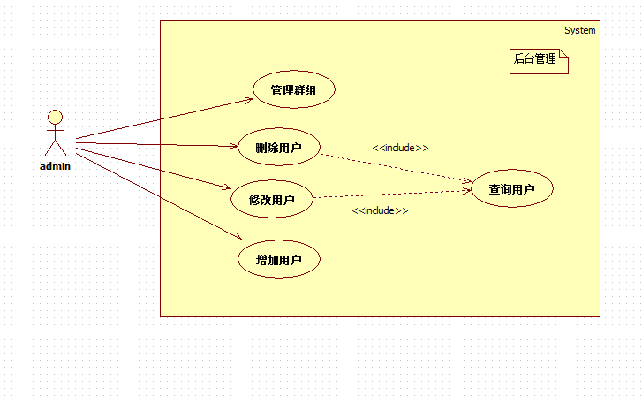

### 2.9.2 用例描述：管理员后台管理

#### 2.9.2.1用例简要描述:管理员管理账号，增删改查用户账号，管理群组

#### 2.9.2.2用例角色:

管理员

#### 2.9.2.3用例前置条件:

系统管理员登录成功，进入后台管理界面

#### 2.9.2.4用例后置条件:

对用户进行操作管理后更新数据库并刷新

#### 2.9.2.5用例事件流

基本事件流：

1. 管理员进入后台管理界面界面

2. 管理员根据用户的行为对用户进行增删改查操作，还有对系统的群组进行管理。

替代事件流：

*a.系统在任意时刻失败

1.管理员重新登录系统

2.系统重建上次状态

2a.操作失败

1.网络重新连接

2.系统重建上次状态

#### 2.9.2.6用例非功能性需求:

·性能：发送文字响应时间小于1s

·可靠性：界面运行稳定

·易用性：界面简洁，易于操作

#### 2.9.2.7用例相关业务数据

无

#### 2.9.2.8用例相关人

黄锦浩，游鎔江

### 2.10 用户创建群聊

### 2.10.1 用例图

## 群组用例图

### 2.10.2 用例描述：用户发起群聊，其他好友加入群聊

#### 2.10.2.1用例简要描述:用户发起群聊，可以邀请群成员，其他好友也可以搜索群号加入群聊

#### 2.10.2.2用例角色:

管理员

#### 2.10.2.3用例前置条件:

用户登录成功，进入创建群聊窗口

#### 2.10.2.4用例后置条件:

后台数据库对群聊存进数据库，保存用户的操作

#### 2.10.2.5用例事件流

基本事件流：

1. 用户发起创建群聊操作

2. 用户可以邀请其他好友加入群聊，并等待好友回应

2.1 好友发回消息，同意加入群聊，好友进入成为群聊成员

2.2 好友拒绝加入群聊，群主收到好友的回复

3. 其他用户可以搜索群号申请加入群聊

3.1 群主同意用户加入群聊申请，用户成为群聊成员

3.2 群主拒绝用户的申请

替代事件流：

*a.系统在任意时刻失败

1.用户重新登录系统

2.系统重建上次状态

2a.操作失败

1.网络重新连接

2.系统重建上次状态

#### 2.10.2.6用例非功能性需求:

·性能：发送文字响应时间小于1s

·可靠性：界面运行稳定

·易用性：界面简洁，易于操作

#### 2.10.2.7用例相关业务数据

无

#### 2.10.2.8用例相关人

黄锦浩，游鎔江

**3.系统非功能需求**

用户对软件质量属性、运行环境、资源约束、外部接口等方面的要求或期望，包括：  
(1) 性能需求：用户在软件响应速度、结果精度、运行时资源消耗量等方面的要求：  
实时性要求    
描述：保证聊天数据存储、上传的实时性。 正常情况下各种聊天信息（文件）发送时间与存储、上传时间的延迟小于1分钟.  
软件响应时间指标包括：平均响应时间参考值：1.0-3.0(秒)、峰值响应时间参考值5.0—10.0（秒）。  
查询服务的响应时间、更新处理时间应当小于3S，否则会严重影响用户体验。  
作为一款通信聊天的软件，其用户具有：数量庞大、对信息即时性要求很高、对系统运行性能敏感和对系统使用便利性要求高的特点。软件响应速度应该是要优先考虑部分，运行资源消耗量可以稍微降低要求。  
  
(2) 可靠性需求：用户在软件失效的频率、严重程度、易恢复性，以及故障可预测性等方面的要求：  
保证软件连续稳定运行，并进行错误源监测、处理。   
描述：无数据库死锁、内存泄露、程序崩溃等恶性BUG。程序无故障连续稳定运行，不出现上述BUG，同时保证软件在线率达到70%以上。  
软件维护人员要充分了解软件的工作流程和工作原理，要具有迅速对软件运行过程中出现的故障做出反应和提出有成效的修改和调试的能力。  
该软件在使用频度上会出现一定的规律性变化，往往在晚上和周末用户的使用频度会比平时更高，软件在使用高峰期更要注意对性能的掌控，应在多线程处理和消息转发、接收上具有很高的可靠性和稳定性。  
(3) 易用性需求：用户在界面的易用性、美观性，以及对面向用户的文档和培训资料等方面的要求：  
描述：  
用户界面应当是易用且美观的，易用是首要考虑的界面功能。  
软件使用者应当具有一定的社交工具使用经验和对电脑浏览器的操作经验，他们应当熟知注册账户和管理账户的能力。   
软件运行需要网络和服务器的支持。  
应有一个面向用户的使用文档以便用户进行查询。  
(4) 安全性需求：用户在身份认证、授权控制、私密性等方面的要求。  
用户权限管理   
描述：从软件层控制用户对聊天软件的操作行为。能对用户进行身份验及相应操作权限分配。应能够设置至少两级系统登录密码及相应的操作权限。   
设备复位   
描述：当聊天软件运行出现异常时，能够进行复位控制。能准确检测设备状态，确保复位操作成功率达到80%以上。  
身份认证  
描述：应能有效准确地进行身份认证，忘记密码时能进行准确而快速的身份认证。  
私密性的要求  
描述：要对用户的聊天信息和好友、群组等进行信息保护，防止泄露。  
授权控制  
描述：应仅对用户针对该软件所需权限（如文字编辑，文件访问等权限）要求授权，不应要求多余权限。  
（5）运行环境约束：用户对软件系统运行环境的要求。  
描述：  
 客户端 clients：  
最低要求2G内存的电脑、处理器1Ghz以上、  
语言 languages：  
中文  
操作系统 operation system：  
Windows  
 数据库系统  database system:   
SQL database数据库  
  开发平台及工具：  
visual studio 2015、windows 10操作系统  
通信协议：   
Tcp/Ip协议   
接口：   
本软件应用windows Api实现对数据库的操作，基于ODBC数据库访问技术  
（6）外部接口：用户对待开发软件系统与其他软件系统或硬件设备之间的接口的要求：  
描述：  
使用者需要用鼠标、键盘等输入设备操作软件，已到达相关的使用目的和便利性。  
（7）可保障性（supportable）需求：用户在软件可配置性、可扩展性、可维护性、可移植性等方面的要求。  
可配置性：   
描述：可适应不同环境的聊天工作。可处理文本、文字等输入方式，兼容常见window系统，无需针对环境版本对程序源码进行频繁修改。  
可扩展性  
描述：可以在不影响用户的使用情况下进行软件的升级。  
可维护性  
描述：在用户使用后还能对软件的隐藏bug进行修正，也可对软件进行一定的日常维护工作。

# **4.系统接口**

无

# 5.术语表

用户：指接受产品服务的客体。

MFC：微软基础类库（英语：Microsoft Foundation Classes，简称MFC）微软公司提供的一个类库（class libraries），以C++类的形式封装了Windows API，并且包含一个应用程序框架，以减少应用程序开发人员的工作量。其中包含大量Windows句柄封装类和很多Windows的内建控件和组件的封装类。

系统框架图：系统结构图反映的是系统中模块的调用关系和层次关系,谁调用谁,有一个先后次序(时序)关系.所以系统结构图既不同于数据流图,也不同于程序流程图.在系统结构图中的有向线段表示调用时程序的控制从调用模块移到被调用模块,并隐含了当调用结束时控制将交回给调用模块。

功能需求：（functional requirement）规定开发人员必须在产品中实现的软件功能，用户利用这些功能来完成任务，满足业务需求。功能需求有时也被称作行为需求 （behavīoral requirement）。